


REPUBLIKA E KOSOVËS KOMUNA E LIPJANIT
REPUBLIKA KOSOVA OPŠTINA LIPLJAN
REPUBLIC OF KOSOVA MUNICIPALITY OF LIPJAN

E K S T R A K T

Nga procesverbali për konsultimin publik për projekt rregullore për përkujdesjen dhe mbrojtjen e fëmijës mbajtur më 07.06.2021, në platformën online zoom.

Në mbledhje prezantuan:

1.Fjolla Ibrahimi - Starabaja

Të tjerë prezent:

1.Bukurie Zejnullahu –Jashari
2.Besart Troshupa
3.Qendresa Jashanica
4.Venera Jashanica
5.Vlora Krasniqi
6.Bujare Neziri

Procesverbalin nga kjo mbledhje e mbajti Besart Troshupa

Kryesuesi i takimit, përmes platformës online zoom pasi që janë kyçur persona të ndryshme në këtë takim, së pari është konstatuar se mund të vazhdoj takimi duke testuar zërin dhe detaje të tjera, ku më pastaj kryesuesi i këtij takimi ka prezantuar projekt rregulloren për mbrojtjen dhe përkujdesjen e fëmijës.

Gjatë këtij takimi po ashtu, është bërë edhe prezantimi i rregullores përmes sllajdeve ku është mundësuar edhe të shohin rregulloren, gjithashtu të pranishmit në këtë takimin online kanë patur mundësi që të bëjën pyetje.

Në fund të këtij takimi kryesuesi i këtij takimi ka kërkuar nga të pranishmit që të bëjnë ndonjë pyetje apo ndonjë paqartësi në lidhje me temën, pasi që janë sqaruar disa nga qështjet e cekura në këtë rregullore, kryesuesja e këtij takimi ka mbyllur takimin.

Njoftimi për mbajtjen e konsultimit publik së bashku me linkun për kyçje në këtë takim është bërë 7 ditë para se të mbahej takimi gjithashtu, pas takimit është bërë edhe lajm që është postuar në web faqen zyrtare të Komunës së Lipjanit.

Shtesë: Foto nga takimi online përmes platformës ZOOM

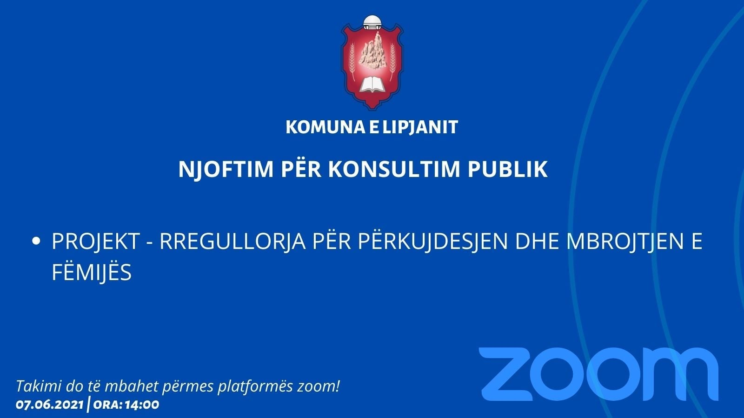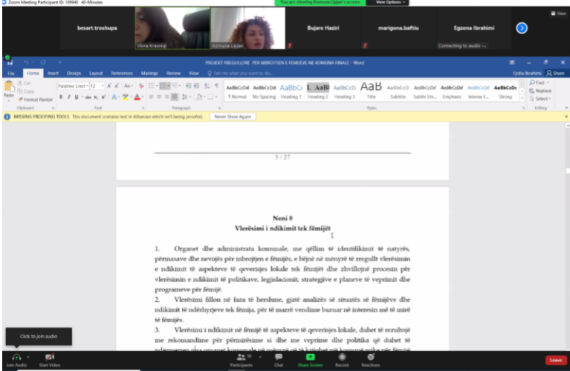

Shtesë: Linku lajmit të publikuar në ëeb faqen zyrtare të Komunës së Lipjanit

https://kk.rks-gov.net/lipjan/neës/mbahet-takimi-publik-lidhur-me-projekt-regulloren-per-perkujdesjen-dhe-mbrojtjen-e-femijes/

Ekstraktin e hartoi Kryesuesi i Takimit
Besart Troshupa
Fjolla Ibrahimi-Starabaja

